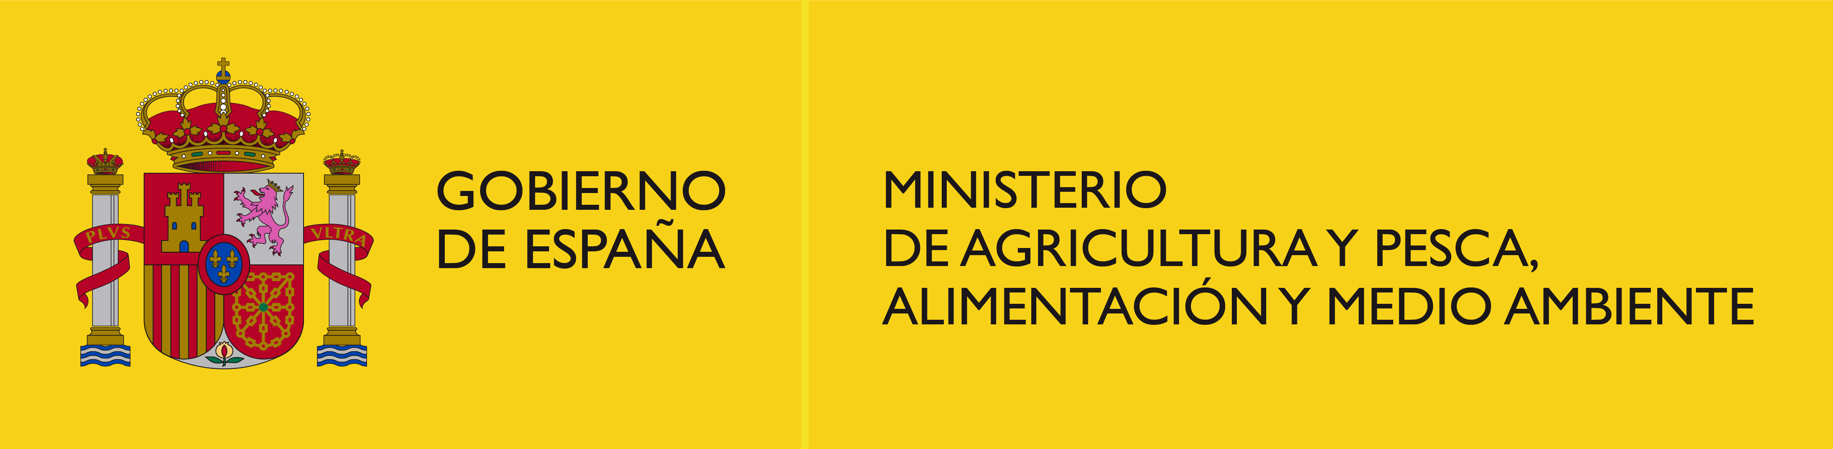  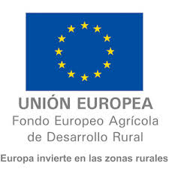 |  | 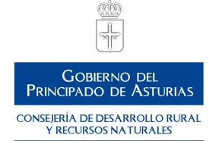
Total:
Financiada por la Unión Europea: 80%

Beneficiario

Descripción del Proyecto

Proyecto:

Beneficiario:

Ayuda pública recibida:

PROGRAMA DE DESARROLLO RURAL 2014-2020
MEDIDA: 19.2
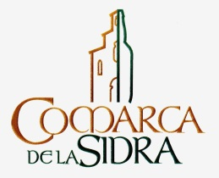  Con la colaboración del Grupo de Acción Local ADRI COMARCA DE LA SIDRA en el desarrollo de la Medida LEADER M19.2 del PDR 2014-2020 del Principado de Asturias. |  | 